新 书 推 荐

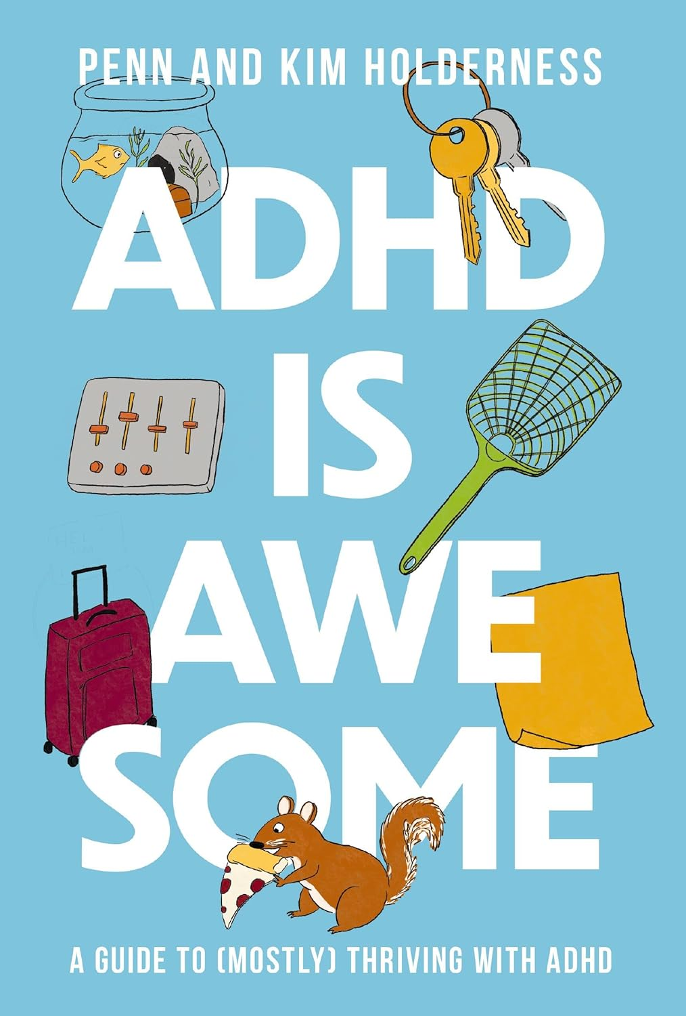
中文书名：《了不起的ADHD：ADHD患者如何蓬勃发展》
英文书名：ADHD IS AWESOME: A Guide to (Mostly) Thriving with ADHD
作 者：Penn Holderness and Kim Holderness
出 版 社：Harper Horizon
代理公司：UTA/ANA/Zoey
页 数：320页
出版时间：2024年4月
代理地区：中国大陆、台湾
审读资料：电子稿
类 型：大众心理
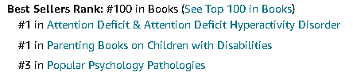
内容简介：

这是一本吸引人、令人振奋的书，将读者从传统ADHD书籍中解救出来（老实说，如果你有ADHD，你永远不会读那些书）。

你生活在一个不是为你设计的世界里。在这个世界里，你需要坐着不动，保持安静，集中注意力。由于你大脑的连接方式，你会觉得自己在生活中很失败。但你并没有失败。你太棒了。

屡获殊荣的内容创作者金·霍德尼斯和佩恩·霍德尼斯（Kim and Penn Holderness）重新审视我们对不幸被称为“注意力缺陷/多动障碍”的看法。和往常一样，他们通过审视自己做到了这一点，因为他们不只是研究多动症，他们与多动症共同生活。

佩恩在上大学时被诊断出患有注意力缺陷多动症，尽管从他小时候起，他的大脑工作方式就有所不同。他没有将诊断结果视为一种诅咒，也没有屈服于不足或失败的感觉，而是采取了一种不同的方法，他想与其他ADHD患者和关心他们的人分享这种方法。

利用他们常常幽默的见解和医生、研究人员和专家的专业知识，金和佩恩提供了有趣且易于理解的建议和解释，包括：

患有多动症的大脑到底是什么样的
如何在ADHD带来的陷阱、悲伤的故事和难以置信的胜利中发现幽默
如何以积极的态度应对多动症带来的挑战
有针对性的工具和技术，发挥你的独特优势
有趣的附加内容，比如多动症宾果游戏，对工装裤的颂歌，以及如果多动症患者掌权，世界会是什么样子

从佩恩的经验来看，患有多动症可能很可怕，但它也有不可思议的好处，包括创造力、注意力高度集中和精力充沛。你甚至可能会说这有点了不起。无论你是患有注意力缺陷多动障碍，还是想要支持别人的人生之旅，这都是你创造自己想要的生活所需的指南。

作者简介：

佩恩·霍德尼斯（Penn Holderness）出生在北卡罗来纳州的达勒姆，父亲是长老会牧师，母亲是公立学校教师。他小时候非常喜欢童子军，合唱团和合成器。他去了弗吉尼亚大学，然后开始了20年的电视新闻生涯。金·霍德尼斯（（Kim Holderness）出生并成长在佛罗里达州的萨拉索塔，是一名有竞争力的舞者（曾被加冕为佛罗里达州舞蹈小姐）。她去了佛罗里达大学，然后开始了她的电视新闻事业。佩恩和金在奥兰多为当地新闻工作时相识，并于2005年结婚。2013年，他们离开了电视业务，成立了一家名为Greenroom Communications的数字内容公司。其中一段名为“圣诞睡衣”的视频在网上疯传，并在GMA、《今日秀》、福克斯新闻频道和CNN上亮相。霍德尼斯一家目前和他们的狗Sunny住在罗利。

媒体评价：

“这是一本搞笑又富有同情心的指南，教你如何与多动症患者一起生活。这本书充满了幽默和真知灼见，是一本难得的励志书，阅读全过程你都会喜欢它。”
——玛西·考德威尔（Marcy Caldwell），心理学博士，专门研究成人多动症的临床心理学家

“很少有书能像《了不起的ADHD》这样讲述ADHD患者的真实经历。这本发自内心的第一手资料讲述了患有多动症（以及患有多动症的伴侣或孩子）的生活是什么感觉，消除了广泛存在的神话，并以诚实、同情和（很多很多）幽默的方式传达了关于多动症的循证信息。这本书充满了相关的轶事和有趣的图形，一定会吸引多动症患者的注意力。重要的是，这本书有希望提出一些技巧和策略来拥抱你的多动症大脑，这样你就可以在多动症中生存下来并茁壮成长。”
——安德莉亚·科洛尼斯-图斯卡诺（Andrea Chronis-Tuscano）博士，马里兰大学Joel and Kim Feller特约教授；马里兰州多动症项目主任，也是美国心理协会临床儿童和青少年心理学协会的主席

感谢您的阅读！
请将反馈信息发至：版权负责人
Email：Rights@nurnberg.com.cn
安德鲁·纳伯格联合国际有限公司北京代表处
北京市海淀区中关村大街甲59号中国人民大学文化大厦1705室, 邮编：100872
电话：010-82504106, 传真：010-82504200
公司网址：http://www.nurnberg.com.cn
书目下载：http://www.nurnberg.com.cn/booklist_zh/list.aspx
书讯浏览：http://www.nurnberg.com.cn/book/book.aspx
视频推荐：http://www.nurnberg.com.cn/video/video.aspx
豆瓣小站：http://site.douban.com/110577/
新浪微博：安德鲁纳伯格公司的微博_微博 (weibo.com)
微信订阅号：ANABJ2002


